

**<<多电梯调度软件>>**

**软件开发计划书**



|  |  |  |  |
| --- | --- | --- | --- |
| 组号 | | 项目名称 | |
| 27 | | 多电梯调度软件 | |
| 学号 | 姓名 | | 贡献率 |
| 14061172 | 李康宇 | | 50% |
| 14061153 | 张东鑫 | | 25% |
| 14061173 | 岳明哲 | | 25% |

版本变更历史

|  |  |  |  |  |
| --- | --- | --- | --- | --- |
| 版本 | 提交日期 | 主要编制人 | 审核人 | 版本说明 |
| V1.0 | 2016.10.6 | 李康宇 | 李康宇 | 最初版本 |
| V1.1 | 2016.10.9 | 李康宇 | 李康宇 | 修订版本 |
| V1.2 | 2016.10.10 | 李康宇 | 李康宇 | 修订版本 |
| V1.3 | 2016.10.10 | 李康宇 | 李康宇 | 修订版本 |
| V2.0 | 2016.10.13 | 李康宇 | 李康宇 | 修订版本 |
| V3.0 | 2016.10.26 | 李康宇 | 李康宇 | 修订版本 |
| V4.0 | 2016.12.25 | 李康宇 | 李康宇 | 最终版本 |

|  |  |  |  |
| --- | --- | --- | --- |
| 项目组成员信息 | | | |
| **小组名称** | **软工实践第27小组** | | |
| **学号** | **姓名** | **主要工作内容** | **贡献比例** |
| 14061172 | 李康宇 | 编制、审核、提交 | 50% |
| 14061153 | 张东鑫 | 编制 | 25% |
| 14061173 | 岳明哲 | 编制 | 25% |

目录

1．引言 5

1.1 标示 5

1.2 项目概述 5

1.3文档概述 5

1.4 术语和缩略词 6

1.5 引用文档 6

2.项目任务概要 6

2.1 工作内容 6

2.2 主要人员 6

3．交付产品 7

3.1程序 7

3.2 文档 7

3.3 服务 7

3.4 非移交产品 8

3.5 验收标准 8

3.6 最后交付期限 8

4． 软件开发活动计划 8

4.1工作任务描述和人员分工 8

4.2进度表与活动网络图（见附件“项目进度计划.mpp”） 9

4.3 软件开发总体规划 10

4.3.1 软件开发方法 10

4.3.2 软件产品标准 10

4.3.3软件开发预算 10

4.3.4 软件开发关键问题 11

5． 实施详细软件开发活动的计划 11

5.1 建立软件开发环境 11

5.2 软件测试环境 11

5.3 软件开发文档 11

6．项目组织和资源 12

6.1 项目组织 12

6.2 项目资源 12

7．项目估算 13

7.1 规模估算 13

7.2 工作量估计 13

7.3 成本估算 13

8．风险管理 13

8.1计划编制风险 13

8.2最终用户风险 14

8.3产品风险 14

8.4设计和实现风险 14

8.5过程风险 14

9．支持条件 15

9.1 计算机系统支持 15

9.2 需由用户承担的工作 15

9.3 需由外单位承担的工作 15

# 1．引言

## 1.1 标示

文档标识号：A2016-00-00-00

文档标题：软件开发计划

项目/产品中文全称：多部电梯集中调度系统

项目/产品英文全称：Multiple-elevator Dispatching System

项目/产品英文简称：MEDS_1.0

项目/产品编码: 201610141616

## 1.2 项目概述

多电梯调度系统是为了适应市场需求，快速发展，提高竞争能力，提出了新的系统要求，对新的电梯调度系统要求实时、高效、便捷、完善、安全性能好，并且可以完成多部电梯的统一调度。

本项目的名称为多部电梯集中调度软件开发项目，项目的委托单位是软件工程课程实践，项目开发者为北京航空航天大学计算机学院软件工程实践小组第27小组，包括李康宇、张东鑫、岳明哲三人。项目的用户即为电梯用户。

相关文档：软件需求规格说明书，软件结构设计说明书，软件测试说明书

## 1.3文档概述

**文档用途**：本文档主要是介绍多电梯调度系统需求及规格说明。为了保证项目团队按时保质地完成项目目标，便于项目团队成员更好地了解项目情况，使项目工作开展的各个过程合理有序，指导后续的工作，因此以文件化的形式，把对于在项目生命周期内的工作任务范围、各项工作的任务分解、项目团队组织结构、各团队成员的工作责任、团队内外沟通协作方式、开发进度、经费预算、项目内外环境条件、风险对策等内容做出的安排以书面的方式，作为项目团队成员以及项目干系人之间的共识与约定，项目生命周期内的所有项目活动的行动基础，项目团队开展和检查项目工作的依据。

**主要内容**：

描述了此次系统实施相关的硬件环境的要求。

描述了此次系统实施相关的软件环境的要求。

描述了电梯系统的功能要求。

描述了此次项目的功能责任、任务分解等。

## 1.4 术语和缩略词

暂无

## 1.5 引用文档

SDP-开发计划文档模板

# 2.项目任务概要

## 2.1 工作内容

**各项主要工作**：

需求分析：对新主楼电梯进行实地调研及客户访谈，进行项目评估。

设计阶段：包括概要设计和详细设计。

集中开发：根据实现方案进行集中开发。

测试维护：测试、软件交付、维护。

**文档编制计划**：

软件开发计划书

软件需求规格说明书

软件设计说明书

软件测试说明书

## 2.2 主要人员

|  |  |
| --- | --- |
| 成员姓名 | 说明 |
| 李康宇 | 计算机学院学生 |
| 岳明哲 | 计算机学院学生 |
| 张东鑫 | 计算机学院学生 |

表1 主要参加人员表

# 3．交付产品

## 3.1程序

软件名称：多电梯调度系统

编程语言：JAVA

功能：

本系统是为了满足对用户乘坐电梯的时发出的指令对电梯进行调度，控制多个电梯协调运行，能够实现电梯的运送乘客，捎带功能，实现基本的用法。

## 3.2 文档

用户操作手册：向用户介绍软件的界面和功能，描述软件各个功能的使用方式。

软件维护手册：向用户介绍软件的安装和卸载方法、软件的运行环境等维护人员需要知道的内容。

## 3.3 服务

预计本系统提供以下服务：

人员培训：由培训人员向培训者演示软件基本使用方法，进行有针对的教学。

免费咨询：用户可以通过电话或者网络向咨询人员寻求帮助。

系统安装：服务提供方派出专业人员进行系统安装及安装方式的教学。

系统维护：服务提供方派出专业人员对用户系统进行系统维护。

软件升级：向用户发布更新版本的程序以供用户升级。

## 3.4 非移交产品

软件的Java源代码；

《项目开发计划》

《软件测试说明》

《软件测试说明》

《软件设计说明》

## 3.5 验收标准

**代码验收**：验收测试合格，包括软件配置评审、功能测试、性能测试等多方面检测合格。文档代码一致性审核合格、软件配置审核和可执行程序测试合格。

**文档验收**：满足包括文档完备性、内容针对性、内容充分性、文档的价值、图表详实性、文字明确性、易读性等。

## 3.6 最后交付期限

2016年12月25日

# 4． 软件开发活动计划

## 4.1工作任务描述和人员分工

在系统开发过程中，有需求分析过程，系统设计过程，系统实现过程，系统测试过程，以及系统运行及维护过程；同时还有文档的编写、打印、分发工作；用户培训工作。现将上述工作分配到明确的组内人员。

项目计划与需求分析：

岳明哲（讨论、审阅） 李康宇（文档编写） 张东鑫（讨论）

系统设计：

岳明哲（讨论、审阅） 李康宇（讨论） 张东鑫（文档编写）

系统实现：

岳明哲（测试部分） 李康宇（模块实现） 张东鑫（模块集成）

系统测试：

岳明哲（文档撰写） 李康宇（讨论） 张东鑫（讨论、审阅）

## 4.2进度表与活动网络图（见附件“项目进度计划.mpp”）

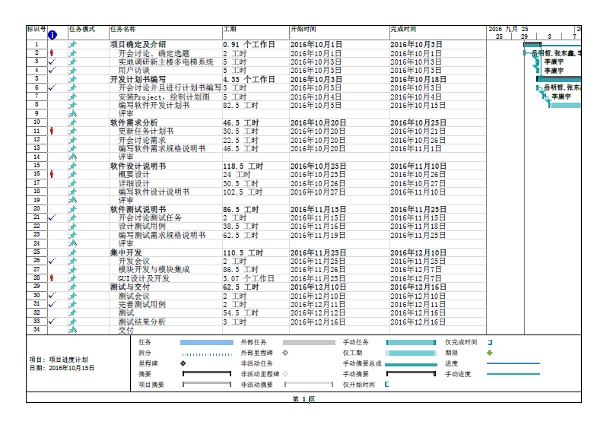

图4.2.1 甘特图

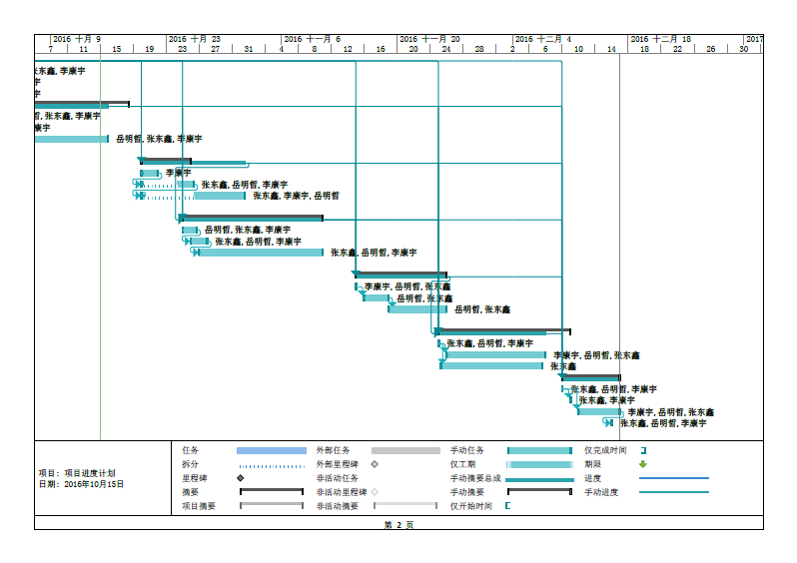

图4.2.2 活动网络图

## 4.3 软件开发总体规划

### 4.3.1 软件开发方法

本系统开发过程中采用面向对象的编程方法，开发模式为瀑布模型。

将软件生命周期划分为制定计划、需求分析、软件设计、程序编写、软件测试 和运行维护等六个基本活动，在本次开发中，各项活动将严格按照线性方式进行，同时根据文档作为指导，正确的完成每个活动阶段要完成的工作，并且进行验收工作。最终完成系统的全部开发。

### 4.3.2 软件产品标准

系统可正常运行并且运行流畅，实现项目软件需求说明书的各项功能需求。程序语言风格统一，包括缩进和变量命名等要一致。对于变量和函数进行详细的可参考的注释。

### 4.3.3软件开发预算

1）电梯调度系统的主逻辑实现预计行数：800行。主要实现了电梯的逻辑功能，包含但不限于：实现用户的基本指令，多电梯调度时考虑捎带问题和电梯冲突问题，考虑多电梯调度的并发性问题，对多电梯系统调度代码进行优化。

1. 模拟电梯的代码行数预计：400行。主要模拟现实中电梯的移动，和后面的GUI界面模拟电梯调度，是作为软件和电梯硬件对接的桥梁。
2. 模拟用户的代码行数预计：400行。主要在测试使用时用于测试用户指令。
3. GUI界面实现预计代码行数：800行。实现了可视化功能能够检测电梯的运行状况和用户的指令输入情况。

综上本项目预计需要2400行。

### 4.3.4 软件开发关键问题

技术难点是实现大容量、多并发、快速的即时调度程序以及部分故障不停机的容错能力。设计编码阶段是整个项目的关键阶段。

# 5． 实施详细软件开发活动的计划

## 5.1 建立软件开发环境

硬件：-

内存： 2G及以上

硬盘：500M以上

CPU：推荐i7-6700K

软件：Microsoft Office 系列，Eclipse

操作系统Windows7及以上，项目运行环境JDK7.0及以上

## 5.2 软件测试环境

本系统最终需要运行在装有JAVA虚拟机的终端运行。所以测试阶段选用已经配置好运行环境的PC上。

## 5.3 软件开发文档

在开发过程中，所需要的文档包括：《软件开发计划》 ，《需求规格书》 ，《软件测试说明》 ，《软件设计说明》。

# 6．项目组织和资源

## 6.1 项目组织

组长：李康宇

岳明哲

张东鑫

李康宇

软件测试计划书

软件测试文档

项目需求规格说明书

软件测试计划书

软件开发计划书

项目需求规格说明书

图2 项目组织图

## 6.2 项目资源

人力资源

|  |  |  |  |
| --- | --- | --- | --- |
| 姓名 | 性别 | 技能 | 在本项目中承担的工作 |
| 李康宇 | 男 | Java 、office | 进行实地调研，分析系统需求，项目计划，编码 |
| 张东鑫 | 男 | Java 、office | 软件测试文档，维护，编码 |
| 岳明哲 | 男 | Java 、office | 软件测试计划，测试，编码 |

表4 人力资源图

开发地点：北京航空航天大学大运村公寓1#602A

开发设施：电脑3台

# 7．项目估算

## 7.1 规模估算

根据项目特点我准备用功能点估算方法来进行做出规模估算，首先计算未调整功能点数；然后计算调整后的功能点数作为软件规模估算的功能点数；最后根据功能点与源代码行之间的关系可将软件规模用源代码行表示。

估算结果： 2500行左右。

## 7.2 工作量估计

工作量与项目规模有关，求出了项目规模根据人员数量及相应工作分配基本上每个人工作量大致是800行代码和一篇文档.

## 7.3 成本估算

先估算规模Qi，然后估算成本Ei= Qi *人力成本参数唯一估计值：PERT算法: Qi=(Max+4Avg+Min)/6

Qi=（3500+2500*4+1800）/6=2550

由于是作业（通过学习来增长知识）无人力成本，假设1行代码1元则直接成本为2550元

# 8．风险管理

## 8.1计划编制风险

可能存在的问题：计划、资源和产品的定义完全由客户或上层领导决定，忽略了软件项目组整体意见，并且这些决定不完全一致。 计划忽略了必要的任务和活动。致使 计划不切实际。 软件规模估算过于乐观。 工作量估算过于乐观。 进度的压力造成生产率的下降。 目标日期提前，但没有相应地调整产品范围和可用资源。 一个关键任务的延迟导致其他相关任务的连锁反应。

解决方案：进行项目计划之前，充分和项目组组员进行讨论，了解各项目组员的具体情况。并且对项目进行深入的分析，客观的分析项目组存在的问题，以及可能导致的后果，提高项目规模估计的准确度。

## 8.2最终用户风险

可能存在的问题：最终用户坚持新的需求。最终用户对交付的软件产品不满意，要求重新开发。 最终用户的意见未被采纳，造成软件产品无法满足用户要求。

解决方案：在开发项目之前，充分进行用户需求分析，开发项目应该具有前瞻性。开发人员应该站在用户的角度进行分析、设计。提高软件产品的适用性。

## 8.3产品风险

可能存在问题：错误发生率高的模块，需要更多的时间对它进行测试和重构。  矫正质量低下的软件产品需要更多的时间对它进行测试和重构。  由于功能错误，导致需要重新进行设计和实现。 开发额外不需要的功能延长了进度。  要满足软件产品规模和速度要求，需要更多的时间。 严格要求与现有系统兼容，需要更多的时间。 要求软件重用，需要更多的时间。

解决方案：进行详细的计划，按照以后的计划进行开发、测试。不要进行不必要的开发，测试。

## 8.4设计和实现风险

可能存在的问题：设计过于简单，考虑不仔细、不全面，导致重新设计和实现。 设计过于复杂，导致一些不必要的工作，影响效率。 设计质量低下，导致重新设计和实现。 使用不熟悉的方法，导致需要额外的培训时间。 产品使用低级语言编写，导致开发效率较低。 分别开发的模块无法有效集成，需要重新设计和实现。

解决方案：开发之前要对项目进行全面考虑，撰写详细的需求说明、开发计划等文档。对项目进行分模块开发，对每个模块进行详细的分析、设计。开发前选用合适的开发方法，提高项目组的开发效率。

## 8.5过程风险

可能存在的问题：跟踪不准确，导致无法预知项目进展是否落后于计划。 前期的质量保证行为不真实，导致后期的重复工作。 没有遵循标准，导致沟通不足，质量问题和重复工作。 风险管理粗心，导致没有发现重大的软件项目风险。

解决方案：项目在开发过程中严格按照计划行事，按标准行事。每周进行例会，总结前段时间的成果，计划下一阶段的开发。对发现的问题要及时沟通，及时解决。

# 9．支持条件

## 9.1 计算机系统支持

开发过程中要求计算机系统为win7及以上，系统为i5以上。运行内存为16GB。硬盘1TB以上，使用集成开发工具Eclipse,项目运行环境为JDK7.0。

用户使用时要求计算机安装有Java。

## 9.2 需由用户承担的工作

需求的提出和讨论以及使用的反馈

## 9.3 需由外单位承担的工作

暂无